

Visão Geral Executiva do Windows 7 e Windows Server 2008 R2 BranchCache
Família Microsoft Windows de Sistemas Operacionais

Publicado: Janeiro de 2009

Este documento se refere à versão preliminar de um software e, assim, pode ser substancialmente alterado antes do lançamento comercial final. Ele contém informações confidenciais e proprietárias da Microsoft Corporation. Elas são divulgadas por meio de um acordo de confidencialidade entre o destinatário e a Microsoft. Este documento é fornecido apenas para fins informativos e a Microsoft não oferece garantias, expressas ou implícitas, quanto às informações deste documento. Todas as informações deste documento, incluindo URLs e outras referências a sites da Internet, estão sujeitas a alterações sem prévia notificação. Quaisquer riscos relacionados ao uso ou os resultados decorrentes do uso deste documento são de responsabilidade do usuário. Salvo indicação em contrário, os exemplos de empresas, organizações, produtos, nomes de domínio, endereços de e-mail, logotipos, pessoas, lugares e eventos aqui mencionados são fictícios. Não há nenhuma associação a qualquer empresa, organização, produto, nome de domínio, endereço de e-mail, logotipo, pessoa, local e evento reais. O cumprimento de todas as leis de direitos autorais pertinentes é de responsabilidade do usuário. Sem limitar os direitos sob o direito autoral, nenhuma parte deste documento pode ser reproduzida, armazenada ou inserida em um sistema de recuperação de dados, ou transmitida de qualquer forma ou por qualquer meio (eletrônico, mecânico, fotocópia, gravação ou outro), ou para qualquer fim, sem a permissão expressa por escrito da Microsoft Corporation.
A Microsoft pode deter as patentes, as solicitações de patentes, as marcas comerciais, os direitos autorais ou outras propriedades intelectuais pertinentes ao objeto deste documento. Salvo expressamente disposto em qualquer contrato de licença escrito da Microsoft, o fornecimento deste documento não confere a você qualquer licença em relação a essas patentes, marcas comerciais, direitos autorais ou outras propriedades intelectuais.
© 2009 Microsoft Corporation. Todos os direitos reservados.
Microsoft, Active Directory, Windows, Windows Server e Windows Vista são marcas registradas ou comerciais da Microsoft Corporation nos Estados Unidos e/ou outros países.
Todas as outras marcas comerciais pertencem a seus respectivos proprietários.

Visão Geral do BranchCache
O BranchCache™, presente nos sistemas operacionais Windows® 7 e Windows Server® 2008 R2, pode aumentar a capacidade de reação da rede nas aplicações centralizadas, quando acessadas em escritórios remotos, o que proporciona aos usuários desses escritórios a experiência de trabalhar em sua rede local. O BranchCache também ajuda a reduzir a utilização da WAN (wide area network - rede de longa distância).
Quando o BranchCache é habilitado, uma cópia dos dados acessados na intranet Web e nos servidores de arquivos é armazenada em cache localmente, dentro do escritório remoto. Quando outro cliente da mesma rede solicita o arquivo, ele faz o download desse arquivo a partir do cache local, sem ter que fazer o download do mesmo conteúdo pela WAN.
O BranchCache pode operar de dois modos:
- Cache Distribuído. Usando uma arquitetura ponto-a-ponto, os computadores clientes do Windows 7 armazenam em cache cópias dos arquivos e as enviam diretamente para outros computadores clientes do Windows 7 que precisam delas. Para melhorar o desempenho, basta habilitar o BranchCache em seu cliente do Windows 7 e nos computadores com Windows Server 2008 R2. O Cache Distribuído é benéfico principalmente nos escritórios remotos que não têm um servidor local.
- Cache Hospedado. Usando uma arquitetura de cliente e servidor, os computadores clientes do Windows 7 armazenam em cache os conteúdos em um computador da rede local que executa o Windows Server 2008 R2, método conhecido como Cache Hospedado. Os outros clientes que precisarem do mesmo conteúdo poderão recuperá-lo diretamente do Cache Hospedado. O computador que possui o Cache Hospedado pode executar a opção de instalação Server Core do Windows Server 2008 R2 e hospedar também outras aplicações.
O diagrama a seguir ilustra esses dois modelos:
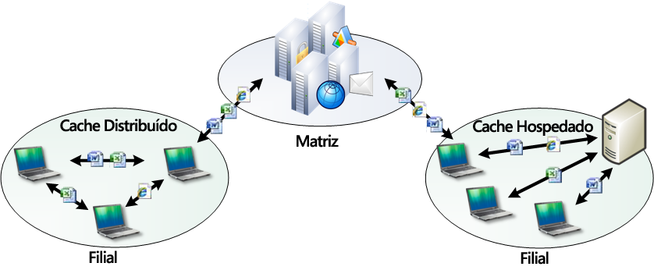
O BranchCache melhora o desempenho das aplicações que usam um dos seguintes protocolos:
- HTTP e HTTPS. Protocolos usados por navegadores Web e muitas outras aplicações (como Internet Explorer®, Windows Media® e outras).
- SMB (incluindo tráfego SMB assinado). Protocolo usado para pastas compartilhadas.
O BranchCache só recupera dados de um servidor quando o cliente o solicita. Como é um cache passivo, ele não aumenta a utilização da WAN. O BranchCache só armazena em cache as solicitações de leitura, por isso não interfere no salvamento do arquivo pelo usuário.
O BranchCache melhora a capacidade de reação de aplicações de rede comuns que acessam servidores de intranet com conexões lentas. Como ele não requer nenhuma infraestrutura, você pode melhorar o desempenho das redes remotas implantando o Windows 7 nos computadores clientes, o Windows Server 2008 R2 nos servidores e habilitando o BranchCache.
O BranchCache funciona em conjunto com tecnologias de segurança de rede, como SSL, Assinatura SMB e IPsec de fim-a-fim. Você pode usar o BranchCache para reduzir a utilização da largura de banda da rede e melhorar o desempenho das aplicações, mesmo que o conteúdo esteja criptografado.

